Torebka calamio bala - szykowna i stylowa!
Jeśli poszukujesz stylowego i oryginalnego dodatku do swojej garderoby, to torebka calamio bala z pewnością przypadnie Ci do gustu. Sprawdź, który model będzie idealny dla Ciebie!

Poszukujesz oryginalnej torebki? Nie wiesz która marka oferuje najmodniejsze modele tego sezonu? W takim razie koniecznie sprawdź torebkę calamio bala. Profesjonalne wykonanie oraz szykowny wygląd to jej znaki rozpoznawcze. Przekonaj się sama!

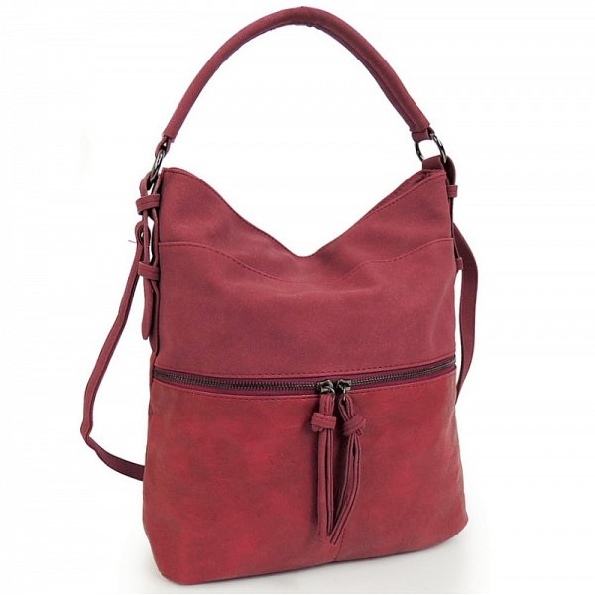
Przede wszystkim uniwersalność
Nie od dziś wiadomo, że torebka damska kryje w sobie wiele tajemnic. Nosimy w niej same najpotrzebniejsze rzeczy, które ratują nas z każdej opresji. Dlatego warto zaopatrzyć się w taki model, który pomieści wszystkie kobiece skarby. Torebka calamio bala będzie dla Ciebie najlepszym rozwiązaniem. Możesz wybierać z szeregu różnorodnych rozmiarów, aby dopasować ją do własnych potrzeb i wymagań. Ponadto występuje w wielu modnych wzorach i kolorach, które są zgodne z najnowszymi trendami. Każda kobieta znajdzie model idealny dla siebie - od stylu romantycznego, przez elegancki i sportowy.

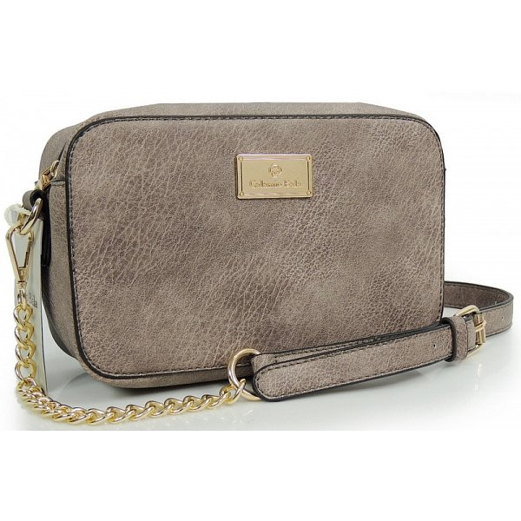
Torebka calamio bala - gdzie ją znaleźć?
Znalezienie odpowiedniej torby to zadanie trudne i pracochłonne. Jednakże torebka calamio bala zdecydowanie wyróżnia się na tle innych marek. Charakteryzują się wysoką jakością materiałów oraz profesjonalnym wykonaniem, z dbałością o najmniejszy detal. Warto sprawdzić modele tej marki w naszym sklepie internetowym Lubie Buty.

